2026年最強のEDC懐中電灯、12,300ルーメン・アクティブ冷却搭載でもポケットに収まるコンパクト設計
WUBEN(ウーベン)株式会社
https://www.youtube.com/watch?v=69XFtshk_TY
EDCギアは多機能化が進んでいます。ナイフはマルチツールになり、マルチツールはビットドライバーになり、ビットドライバーはバールに変わり、その途中で誰かが栓抜きを取り付けます。一方、懐中電灯はほとんどのカテゴリよりも長くこの流れに抵抗してきました。ライトはライトです。充電し、携帯し、ボタンを押せば光が生まれます。スマートフォンを充電できるUSBポートの追加は、一見ギミックに思えるかもしれません。しかし、キャンプで3日目にモバイルバッテリーが午後11時に切れたとき、このUSB-C経由で15Wを出力できる懐中電灯は「機能過多」ではなく、業界全体が数年前に採用すべき明白な機能だと感じさせます。
Wuben X1Proは、2本の21700リチウムイオン電池（各4,800mAh、ユーザー交換可能、工具不要アクセス）を搭載し、30W入力、15W出力のPDシステムを通じて光出力とデバイス充電を実現します。ピーク出力は5つのCree XHP50.3エミッターで12,300ルーメンに達します：スポット照射用の1つのHI（高出力・ドームなし）と、ワイド照射用の4つのHD（高密度・ドーム付き）です。物理的な3段スライダーにより、モード切替なしでスポット、ワイド、または両方のモードを同時に作動させることができます。
防水仕様の着脱可能ファンによるアクティブ冷却により、3,000ルーメンを1.8時間維持可能です。これは、冷却機能のないほとんどのEDCライトがサーマルマネジメントが作動するまでわずか90秒しか達成できないしきい値です。ボディはアルミ合金で製造され、黒い部分はアノダイズ処理、白い部分はダイカスト加工され、全体はフラットチューブ形状（幅59.6mm、厚さ29.5mm、長さ138mm）に仕上げられています。ポケットに収まる様子は、良質な固定ブレードがベルトに収まる感覚と同じです。

作成：WUBEN
https://bit.ly/3PDnfmn

アクティブ冷却：性能の決定的な違い
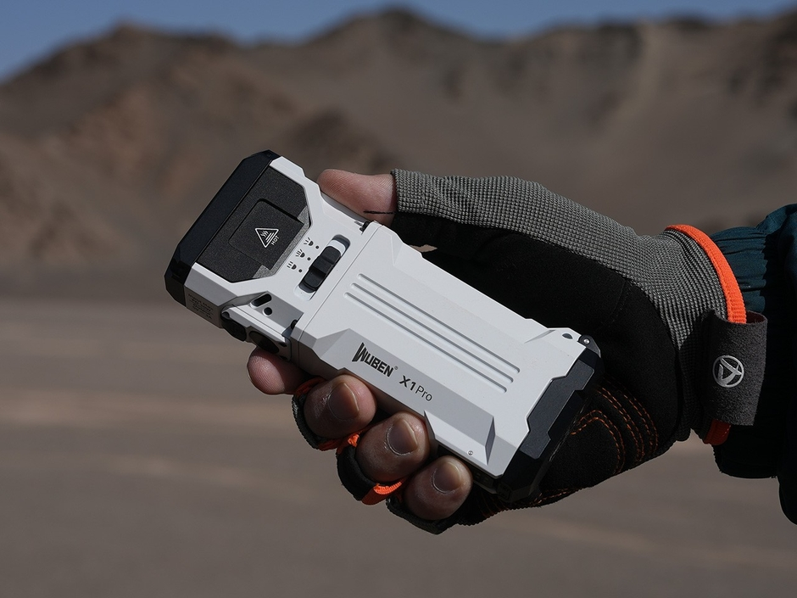
ほとんどの高ルーメンEDC懐中電灯は「高出力」としてマーケティングされていますが、広告通りのルーメン数を維持できるのは、車から玄関まで歩く時間程度にすぎません。LEDとドライバーが発する熱は、ポケットサイズのアルミ製ボディが自然放熱で処理できる量を超えているため、すぐに熱による出力低下が始まってしまうのです。ライトは部品の損傷を防ぐために自動的に出力を下げ、最初は10,000ルーメンだった明るさがわずか2分で2,000ルーメン以下に落ちることもあります。この制約が長年、EDCライト全体の常識となってきました。メーカーはスペックシート上のピーク数値を追求し、愛好家は「持続明るさにはより大きなライトが必要」と割り切り、皆が妥協を受け入れてきたのです。アクティブ冷却ファンは懐中電灯界にも存在しますが、ほとんどは捜索救助や工業用途向けの大型・重量級ユニットに限られ、日常携帯向けにはほとんどありません。
X1Proは防水仕様の着脱可能なファンを搭載しており、3,000ルーメンを1.8時間維持します。これは、最も明るい他のEDCライト代替品でも、ファームウェアによるステップダウンが作動するまでせいぜい90秒しか維持できないレベルです。ファンはモジュール式設計で、ユーザー自身で交換可能であり、保証を無効にしたりWubenに返送する必要はありません。1lumen.comによる独立テストでは、実際の使用環境でも約2,500ルーメンの持続出力が確認されており、このサイズクラスでパッシブ冷却が達成できる性能を大幅に上回っています。
Astrolux MF09やLumintop Mach 4695のようなライトも類似のアクティブ冷却を備えていますが、いずれも重量が大幅に増え、ポケット携帯は不可能です。21700バッテリー搭載でアクティブ冷却を内蔵したX1Proは、383グラムという軽量サイズでジャケットポケット、カーゴポケット、ベルトホルスターに収まり、ファンで安定化された出力を提供します。このため、この価格帯で日常的に携帯できる唯一のアクティブ冷却EDCライトとなっています。

デュアルビームシステム：1台で3つのLEDライトを切り替え可能
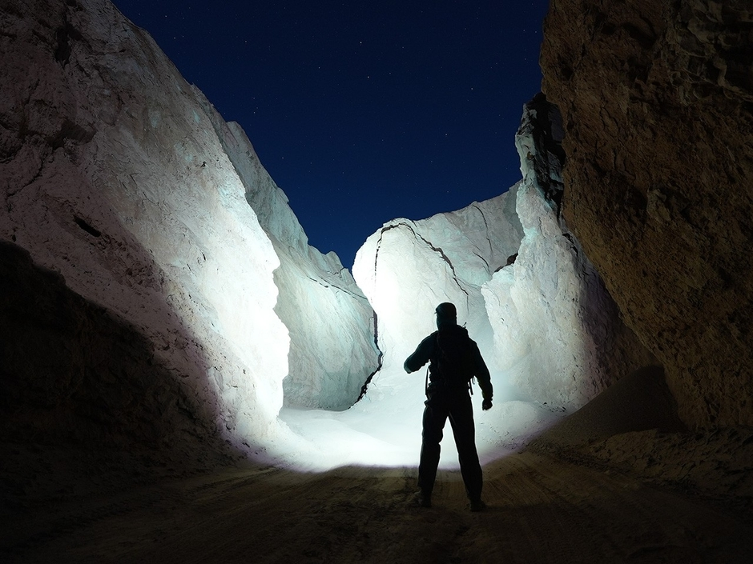
単一ビームの懐中電灯では、最初から妥協を強いられます。スポットライトは遠距離を照らせますが、周辺視野は暗闇に覆われます。ワイドライトは近距離を明るく照らせますが、50メートル以上は届きません。多くのユーザーは、結局2つのライトを携帯するか、明るさモードを切り替えることになりますが、それでもビーム形状の根本的な制限は解消されません。夜間にトレイルを歩く際、近距離の足元確認と遠距離の障害物認識の両方が必要になる瞬間、この問題は顕著になります。ライトやモードを切り替えると歩行のリズムが崩れ、夜間視覚の適応が妨げられ、スムーズに行うべき作業に余計な負荷がかかります。真のデュアルビームシステムを備えた充電式パワーバンクライトは、この根本的な問題を解決します。
X1Proは、スポット用に1つのCree XHP50.3 HIエミッター（ドームなし・高出力・3,500ルーメン）を搭載し、ワイド用に4つのCree XHP50.3 HDエミッター（ドーム付き・高出力・合計9,500ルーメン）を備えています。フロントフェイスには物理的な3段スライダーがあり、スポットのみ、ワイドのみ、または両方のチャンネルを同時に点灯させてピーク出力12,300ルーメンを実現できます。スライダーは機械式で、デジタルモード切替よりも直感的かつ迅速に操作可能で、手袋をしていても触覚で確認できます。
各LEDには専用のリフレクターがあり、Wuben ECLはオレンジピールテクスチャーを採用することで、ホットスポットを排除し、ビームパターンを滑らかにしています。スポットチャンネルは410メートルの射程を持ち、ワイドチャンネルは近〜中距離の広範囲を照射します。状況に応じて両チャンネルを同時に使用したり、一方だけを選択したりできるため、単一ビームのEDCライトでは到底実現できない、本当に多用途な照明体験を提供します。

モバイルバッテリー機能：緊急時に頼れるバックアップ
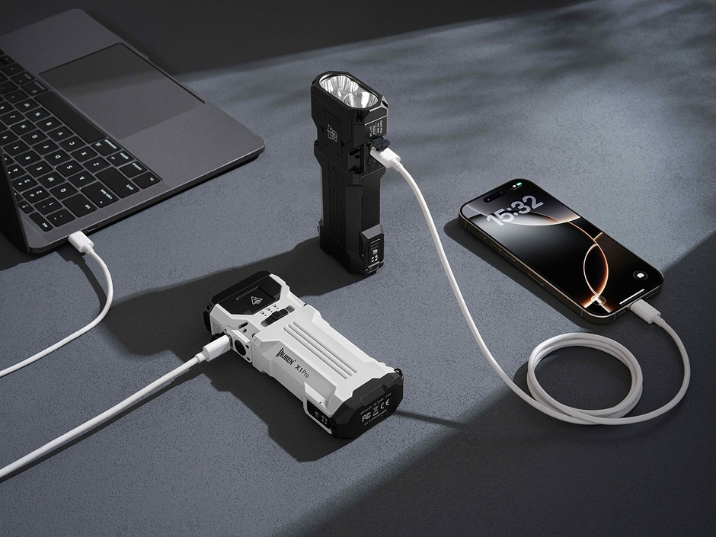
キャンプで3日目、午後11時にスマートフォンのバッテリーが切れたとき、20,000mAhのモバイルバッテリーが6時間前にすでに空になっていたことに気付いたらどうでしょうか。ヘッドランプ、GPS、予備のラジオを一日中充電していた場合です。バックカントリーでは冗長性が重要です。USB-C経由で電力を供給できる懐中電灯は、単なるギミックではなく、緊急時に命綱となる安全機能になります。電話が使えない環境では、緊急連絡、ナビゲーション、天気情報すべてにアクセスできなくなるからです。この考え方は、都市での緊急事態や停電、またはデバイスの稼働時間が情報取得の可否を左右するあらゆるシーンにも当てはまります。
X1Proのデュアル21700バッテリーは合計35.52Whの容量を提供し、双方向USB-C PDシステム（30W入力・15Wパワーバンク出力）を駆動します。15W出力は、多くのスマートフォン、タブレット、USB対応デバイスを壁面充電器と同等の速度で急速充電可能です。ZeroAirによる独立テストでは、適切なPD電源を使用した場合、X1Proは20Vで充電し、フル充電には約2.5時間かかることが確認されました。標準的な5V電源では充電に5時間強かかりますが、夜間の充電としては十分現実的です。
さらに、21700バッテリーは交換可能であるため、予備バッテリーを持ち歩くことで、ライトの連続稼働時間とパワーバンク容量を無制限に延長できます。USB出力付きの多くのEDCライトは内蔵バッテリーが交換不可で、放電後は電源が確保できるまで使用できません。X1Proは、電源管理をユーザー自身に委ねることで、長時間使用時のツールの機能性が根本的に変わります。

交換可能な21700バッテリー：設計による長寿命
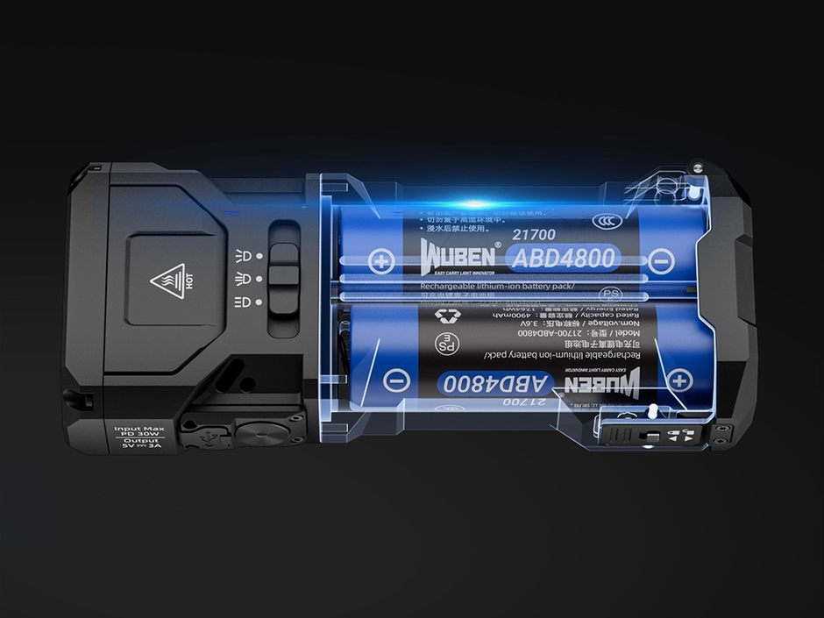
密閉型バッテリーの懐中電灯には、あらかじめ「使用期限」が設定されています。リチウムイオン電池は充放電サイクルで劣化し、通常使用で約300〜500サイクル（およそ2〜3年）後には容量が目に見えて低下します。内部バッテリーの容量が性能を損なうレベルまで減少すると、ユーザーは次の選択を迫られます：メーカーが提供している場合に限り工場でバッテリー交換を依頼する、自分で修理して保証を無効にする、あるいはライト全体を廃棄して新しいものを購入する。この使い捨てモデルはメーカーにとっては定期的な収益源になりますが、高品質なツールに投資して長く使いたいユーザーには不利です。
X1Proは、デュアル21700セル（各4,800mAh）を搭載しており、工具不要で開閉可能なプッシュラッチ式のバッテリーコンパートメントを採用しています。長年使用してセルが劣化した場合でも、1ペア15〜25ドルで新しいバッテリーを購入し、わずか30秒で交換可能です。21700規格は、従来の18650（2,200〜3,500mAh）と比べて4,000〜5,200mAhの容量を持ち、より大きなセル表面積により高負荷時の放熱性能も向上します。この規格は、電気自動車や高性能懐中電灯で標準となっており、エネルギー密度、熱性能、放電能力のバランスが従来のどの消費者向けセルサイズよりも優れているため採用されています。
Wuben ECLがユーザー交換可能な設計を採用したことで、X1Proは単なる使い捨てガジェットから長期的に使えるツールへと変わりました。X1Proを購入する際、2年で寿命が尽きるライトを買うのではありません。シャーシ、LEDアレイ、冷却システム、ドライバー回路を含む製品を手に入れ、数年ごとに25ドル程度で新しいバッテリーに交換することで、10年以上機能を維持できます。これは根本的に異なる価値提案です。

フラットチューブデザイン：EDCで形状がもたらす利便性
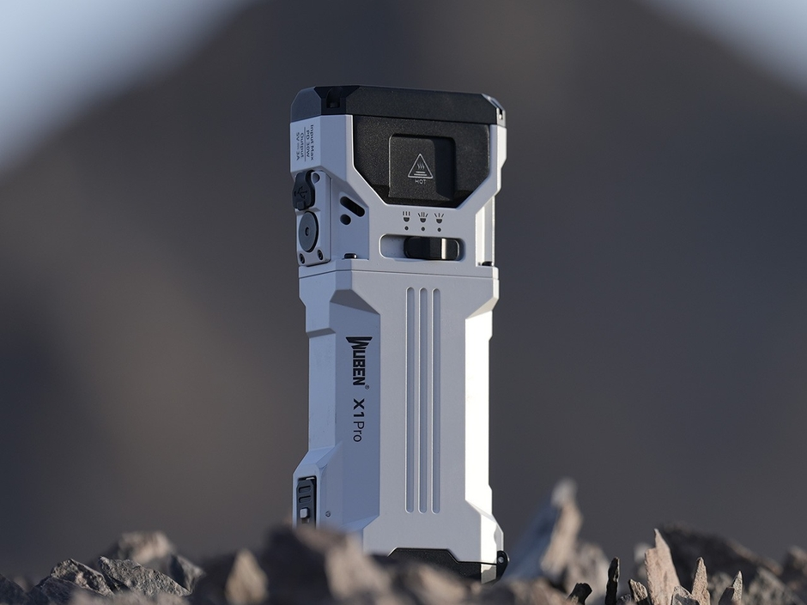
円筒形の懐中電灯は、テーブルから転がったり、手に持った際の反動や振動で回転したり、ポケット内でスペースを無駄にしたりしがちです。これは、円形を長方形に内接させると四隅が未使用になるためです。円筒形は、かつてCまたはDサイズ電池を使用していた時代から受け継がれた形状で、LED技術が大きく進化した現在でも、製造上の慣習から基本形状はほとんど変わっていません。フラットチューブ設計は、この問題に直接対応し、ボディを幅広く、薄く成形することで、手のひらに四つの明確なグリップエッジを提供します。この形状により転がりを防ぎ、手との接地面積を増やし、ベルトにクリップしたりポケットに収納した際も体に沿って安定します。
WubenはX1Proのボディを幅59.6mm、厚さ29.5mm、長さ138mmに設計し、手のひらに自然に収まり、ポケット内のスペースも効率的に活用できる長方形の形状を実現しました。四隅はプロモデル専用に面取りされ、グリップ感を向上させつつ軽量化を図っています。X1ではボタンが前面に配置されていましたが、X1Proでは左側面に移動され、日常携帯時に親指が自然にボタンに触れる位置になっています。この細かい配慮は、長時間使用や手袋装着時に特に重要です。
CNC加工およびアルマイト処理された黒い部分はテクスチャーを提供し、ダイキャスト製の白い部分は視覚的コントラストを生み、パック内での機材識別を容易にします。フラットな形状は、ライトを平らな面に置いた際の安定性も高め、三脚を使わずにハンズフリーで使用できる場合も多くあります。さらに、付属の1/4インチネジ穴やオプションの亜鉛合金製バイクマウントと組み合わせることで、従来の円筒形ライトでは難しかった幅広いマウントや携帯方法に対応可能です。

価値の提案：手に入る本当のもの
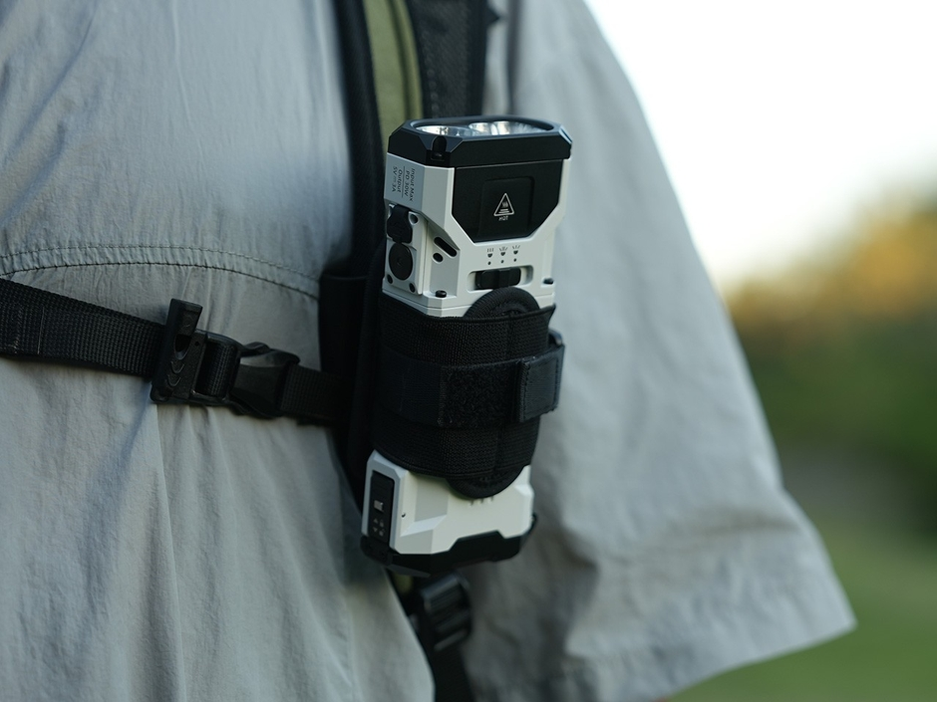
高出力EDC懐中電灯の分野では、Olight、Nitecore、Fenixなどの確立されたブランドが100〜200ドル前後で製品を提供しています。例えば、OlightのWarriorモデル（3,000〜5,000ルーメン）は120〜150ドルで販売されていますが、密閉型バッテリー、単一ビーム設計、パッシブ冷却により数分で光量が低下します。Nitecoreの同クラス製品も優れた作りとUIを備えていますが、アクティブ冷却やデュアルビーム切替はありません。Fenixは耐久性と安定した性能で知られていますが、やはりパッシブ冷却と固定ビームの制約があります。これらの競合製品は、EDCクラスでパワーバンク出力やユーザー交換可能な高出力バッテリーを提供していません。
X1Proは、モジュール式の防水アクティブ冷却ファン、独立したスポット・ワイド制御のデュアルビーム切替、交換可能な21700バッテリー、30W PD充電＋15Wパワーバンク出力、IP65防水、1メートル落下耐性、さらに亜鉛合金製バイクマウントを標準で備えています。Kickstarterでの先行販売では、早割価格99〜119ドルで提供され、その後24,900円（税込）の通常価格での販売となりました。アクティブ冷却は通常200ドル以上の製品に搭載される技術であり、デュアルビームシステムにより、別のライトを持ち歩く必要もありません。交換可能バッテリー設計は、長期的な使用寿命を延ばし、所有コストを実質的に低減します。高出力EDCライトを比較検討する際、X1Proは同クラスの競合製品よりも機能面で優れた価値を提供します。

https://bit.ly/3PlNrBU
https://bit.ly/3QWWYQq

メディア
X（旧Twitter）：https://x.com/WUBENJP
Facebook：https://www.facebook.com/profile.php?id=61569217657818
Instagram：https://www.instagram.com/wuben_jp/
YouTube：https://www.youtube.com/@wubenjp/
お問い合わせ
メール：haier@wubenlight.com
ウェブサイト：https://wubenjp.com/

